**唐山第十中片区中小学校分布图**

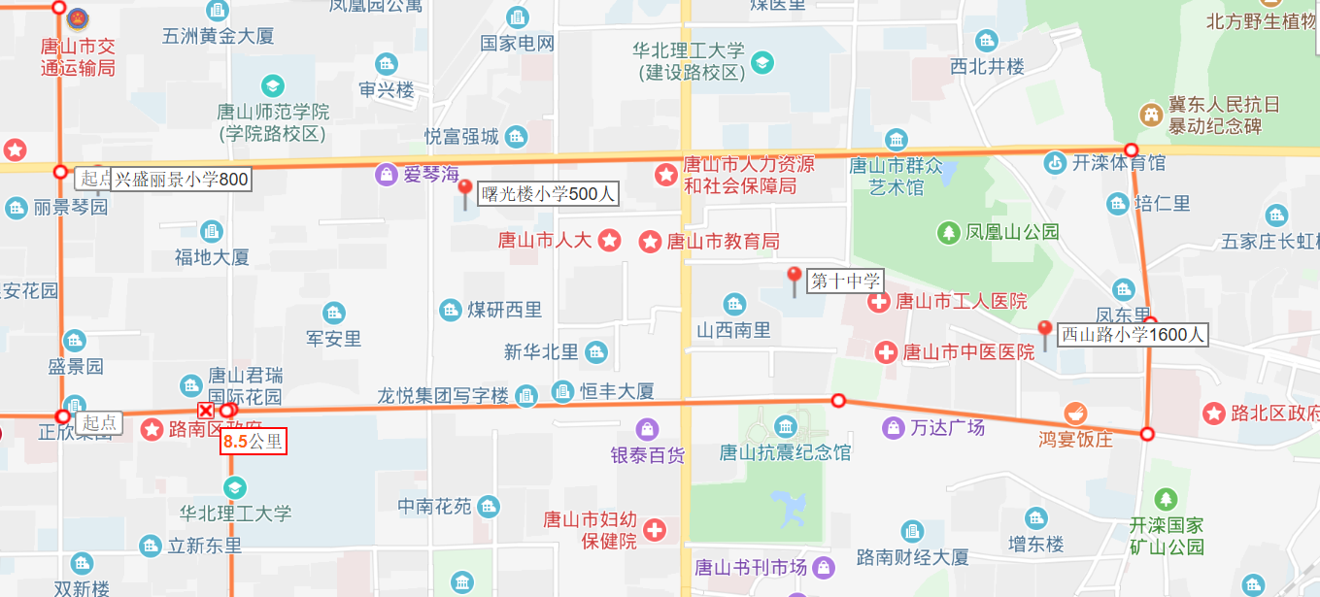

图中是唐山第十中片区情况:

https://j.map.baidu.com/Yq1x-

区域范围：北至北新西道；南至新华西道；西至大理南路；东至车站路。面积约3.6平方公里。

区域内一所初中：唐山第十中学1400人

区域内三所小学：兴盛丽景小学800人（1-3年级五折后，共计500人） 曙光楼小学500（1-3年级五折后 共计300人） 西山路小学1600人（1-3年级五折后 共计1200人）

小学初中总计3400人

（注：此数据是通过保安、中小学生、周边人群了解，数据可能会产生略微误差）

预选校址：暂无

**当地教育局规定办学场地300平米以上，所选校址580平方米，2楼，消防验收合格，办学条件符合当地教育局要求**

河北省民办非学历教育培训机构设置与管理办法http://jiaoyuju.tangshan.gov.cn/tswenguangxin/shijiaoyuju1zcfg/20180816/632977.html